Чтобы начать разговор можно схитрить.  Начните разговор невзначай, например,  Когда едите в машине,  Убираетесь дома.  Так вы избежите обычной  настороженности.  Чтобы сохранить доверие ребенка,  не ругайте его во время разговора.  Стройте разговор по схеме: «А как бы ты поступил в той ситуации..?» Чтобы раскрепостить ребенка приведите пример из своего опыта.  Будьте настойчивы в тех ситуациях, которые вы считаете очень серьезными, которые затрагиваю такую тему, как здоровье и безопасность ребенка.  Не старайтесь доказать что-то подростку если знаете, что он уже злой или утомленный. Дайте ему время оклематься. Не кричите на ребенка, если он Вас раздражает. Ребенок будет уважать Вас только в том случае, если увидит, что уважаете его.  Подростковый возраст охватывает период жизни с 13 до 18 лет (+\- 2 года).  Все психологические изменения обусловлены физиологическими особенностями подросткового возраста и рядом морфологических процессов в организме.  Психологические особенности подросткового возраста у психологов называются «подростковыми комплексами» по ряду причин:  - Повышенная чувствительность к оценке по сторонних ;  - Предельная самонадеянность и категоричные суждения по отношению к окружающим;  - Противоречивость поведения: застенчивость сменяется развязанностью, показанная независимость граничит с ранимостью;  - Эмоциональная неустойчивость и резкие колебания настроения;  - Борьба с общепринятыми правилами и распространенными идеалами. | Дорогие родители!  Если Вы не можете достучаться до ребенка, Вас не покидает чувство беспокойства,  Если подавленность подростка не проходит на протяжении двух недель, то немедленно обратитесь за социально-педагогической и психолого-педагогической помощью к специалистам ГУСОНСРЦ «Гарант», или позвоните по номеру  4-13-85  Что еще нужно знать  Родителям?  - Родителям важно быть рассудительными и способными предвидеть все возможные варианты развития ситуации;  - Родители должны знать особенности подросткового возраста;  - Процесс воспитания должен быть подстроен под личные качества подростка;  - Необходимо показывать своими поступками, что вам можно доверять;  - Никогда не ругайте ребенка обидными словами и не оскорбляйте его достоинства;  - Необходимо создать комфортные условия и поддерживать начинания и поступки;  - Всегда старайтесь положительно оценивать своего ребенка, даже если Вам кажется, что он в чем-то некомпетентен;  - Проявляйте максимум внимания, переживайте вместе с ним каждую его неудачу и радуйтесь даже незначительным его успехам;  - Попытайтесь превратить свои требования в его желания. | Нерчинский  социально-реабилитационный центр «Гарант»  Забайкальского края  Этот трудный переходный возраст  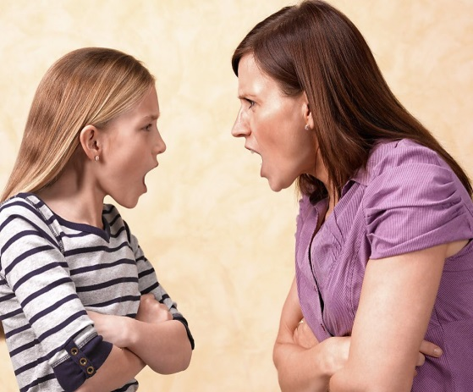  г. Нерчинск, 2020  Верьте в своего ребенка, и тогда он точно почувствует, что дома ему лучше, чем во дворе, ведь дома его любят, принимают и уважают.  Как общаться с подростками?  Безусловно, общаться с подростками очень трудно. Но отказаться и просто пытаться общаться меньше, боясь дерзости и недоверия, намного хуже.  Разговоры – то один из способов, когда эффективно может протекать процесс образования и воспитания.  Во-первых, знайте, не разговаривайте с ребенком о его внешности: о том, что он или она много раз красили волосы, в разорванных джинсах и об остальных подобных вещах, которые подростки воспринимают крайне серьезно. Это их стиль, средство показать себя и этого не изменить. Говорите на другие, более важные и интересные темы.

